苏州大学实验报告
院、系 | 计算机学院 |  | 年级专业 |  | 14级 计科 |  | 姓名 | 沈家赟 | 学号 | 1427405017
课程名称 |  | 编译原理 |  |  |  |  |  |  | 成绩
指导教师 |  | 段湘煜 |  | 同组实验者 |  | 无 |  | 实验日期

实 验 名 称 | 实验一 中缀表达式转后缀表达式 - 语法制导的定义

- 实验目的
- 学习中缀表达式转后缀表达式的方法；
- 编写程序，实现语法制导的定义，实现对个位数加减法语句的分析功能；
- 实验内容
1、编写程序，实现语法制导的定义，实现对个位数加减法语句的分析功能；
- 实验步骤和结果
- 编写程序并完成调试；
- 启动程序；
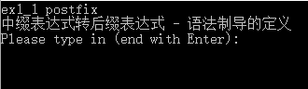
- 输入测试范例：
( expr ( expr ( expr ( term ( 9 ) ) ) ( - ) ( term (5 ) ) ) ( + ) ( term ( 2 ) ) )
- 查看结果：
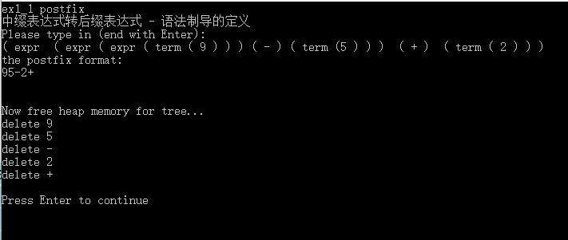

可以看到，程序能够对格式化的输入进行分析，并生成后缀表达式，在释放内存时显示构造出的语法定义数定义信息。

注：实验代码以附件形式提交，为避免排版难看及篇幅冗长，不在实验报告中展示。

- 实验总结
通过本次实验，我编写程序，实现语法制导的定义，实现对个位数加减法语句的分析功能；实现语法制导的定义的核心在于建立并遍历语法定义树，通过本次实验，我具体地理解了语法制导定义的细节原理。

实 验 名 称 | 实验一 中缀表达式转后缀表达式 - 语法制导的翻译

- 实验目的
- 学习中缀表达式转后缀表达式的方法；
- 编写程序，实现语法制导的翻译，实现对个位数加减法语句的分析功能；
- 实验内容
1、编写程序，实现语法制导的翻译，实现对个位数加减法语句的分析功能；
- 实验步骤和结果
- 编写程序并完成调试；
- 启动程序；
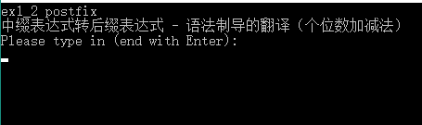
- 输入测试范例：
9+5-2
- 查看结果：
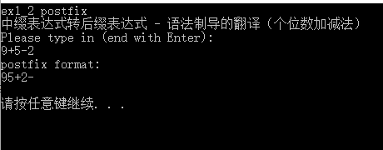

可以看到，程序能够对格式化的输入进行分析，并生成后缀表达式，成功完成语法制导的翻译。

注：实验代码以附件形式提交，为避免排版难看及篇幅冗长，不在实验报告中展示。

- 实验总结
通过本次实验，我编写程序，实现语法制导的翻译，实现对个位数加减法语句的分析功能；实现语法制导的翻译主要在于编写switch – case结构的程序，对输入字节进行分类及分析，通过本次实验，我具体地理解了语法制导翻译的细节原理。

